**发布管理程序**



青岛慧海联创信息技术有限公司

文档信息

|  |  |  |  |  |
| --- | --- | --- | --- | --- |
| 文档名称编号 | 发布管理程序（HHLC-ITSS-FBGL） | | | |
| 编制单位 | 青岛慧海联创信息技术有限公司 | | | |
| 文档版本 | 版本日期 | 版本说明 | 作者 | 审核 |
| V1.0 | 2025-1-4 | 发布版本 | 郑永伟 | 张仲全 |
|  |  |  |  |  |
|  |  |  |  |  |
|  |  |  |  |  |
|  |  |  |  |  |
|  |  |  |  |  |
|  |  |  |  |  |

目录

发布管理程序 1

文档信息 2

1. 目的 4

2. 适用范围 4

3. 术语、缩略词和定义 4

4. 角色与职责 5

5. 流程 5

5.1. 流程说明 5

5.2. 发布管理程序的原则 6

5.3. 程图 7

5.3.1. 发布的来源 10

5.3.2. 制定发布策略 10

5.3.3. 发布的设计、构建和配置 10

5.3.4. 发布测试和验收 10

5.3.5. 发布验证 10

5.3.6. 发布回退 11

5.3.7. 分发和安装 11

5.3.8. 发布总结、关闭 11

6. 与其他流程关系 11

7. 关键指标 11

8. 相关模板 12

目的

本文档编写目的是为了建立一个规范的发布流程，使青岛慧海联创信息技 术有限公司的IT服务团队有一个高效的发布环境，从而为其关联流程提供相关信息和支持，如变更管理流程、配置管理流程等，使 IT 服务团队能够更加有效、更加规范地提供IT服务。

通过本文档的定义，将建立一个完整的发布管理流程，从而实现：

1. 减少或消除由于发布不当等原因出现的对IT环境的影响；
2. 设计和实施有效的过程，发布和安装IT系统的变更；
3. 确保硬件和软件的变更是可追溯的、安全的、被授权的和经过测试的；
4. 利用“配置管理”和“变更管理”的控制流程，将新的软件或硬件添加到有效的环境中；
5. 将所有软件的版本进行保存，以确保对“配置管理库”的更新。

适用范围

本流程适用于青岛慧海联创信息技术有限公司的 IT 服务团队，对软件和硬件的发布进行规划、设计、构建和测试。

需要发布管理进行控制的组件包括：

1. 自行开发的应用程序；
2. 工具软件；
3. 硬件和软件的规格说明；
4. 安装指南和文档；
5. 包括项目重要信息，如项目变更等；

术语、缩略词和定义

|  |  |  |
| --- | --- | --- |
| **术** **语** | **缩略词** | **定** **义** |
| 产品库 | PSL  (Product Software  Library) | 是一个存放和保管所有已批准的最终版本的软件配置库，它是软件正本存放的物理性仓库或逻辑性的存储空间。最终软件库并不只是为了满足配置管理的需要，它也是发布管理和配置管理的共同基础。 |

|  |  |  |
| --- | --- | --- |
| 发布管理 | RM  (Release Management) | 指对经过测试后导入实际应用的新增或修改后的配置项进行分发和宣传的管理流程，目的是要保障所有的IT组件的安全性，以确保只有经过完整测试的正确版本得到授权才能进入正式运行环境。 |
| 项目发布 | IR  (Item Release) | 由项目类变更引发的发布称为项目发布。具体包括，新的或更新的服务和系统的发布，尤其是新功能的引入，通常涉及软件和硬件的采购、开发、测试、上线等活动。 |
| 版本号 | VN  (Version Number) | 标识发布程序版本的数字。为了确保每一个版本可以按照预先定义的发布策略中的方案被唯一识别，需要对每一个新发布软件版本制定其编号。 |

角色与职责

|  |  |
| --- | --- |
| **角色** | **职** **责** |
| 发布申请人 | 提出发布申请要求，填写《任务申请单》。 |
| 项目经理 | 负责发布流程所有具体活动的协调、监控工作；制定发 布计划，确保发布过程的完整性，负责编写《发布报告》和《发布评估报告》；负责发布的审批；对发布流程定 期进行回顾，进行优化改善。 |
| 网络工程师 | 分配版本，建立配置库，进行发布相关内容的配置检查和配合工作。 |
| 项目组 | 负责对系统的软、硬件系统功能的编译实现、产品包的制作，负责系统的安装、调试等实施工作。 |
| 测试组 | 执行单元测试，对单元测试缺陷进行记录。 |

流程

流程说明

发布管理流程是将一组通过测试验证后的变更，导入实际环境的管理控制流程，发布流程要求发布的版本必须是经过测试或验证的。通过发布管理流程的实施，确保IT环境中的变更得到有效控制，对IT服务产生最小影响。

为了使发布管理流程在 IT 服务团队得到更好地执行，定义如下政策：

发布都必须严格遵循发布管理流程，确保发布经过授权和测试；

所有发布执行工作都应被记录并可追溯；

发布失败后，能够进行补救；

应定期对流程进行回顾，回顾内容包括流程执行效率和流程支持工具的有效性；

发布计划应记录计划发布时间、发布范围和发布内容等，并参见相关的发布请求，即《任务申请单》；

发布管理应评估变更请求对发布的影响；

发布内容的配置信息和变更记录的变化；

文档的发布方式可以选择内网发布、电子邮件、纸质文件和电报通知等形式，发布范围根据具体发布对象及进行选择。

发布管理程序的原则

要保证发布管理流程的成功运行，必须遵循以下原则：

1. 发布过程要记录；
2. 发布要进行编号；
3. 发布要分类和进行范围说明；
4. 要对发布情况进行总结；
5. 要有全面周详的发布内容、回退计划，并对发布信息进行统计。

程图

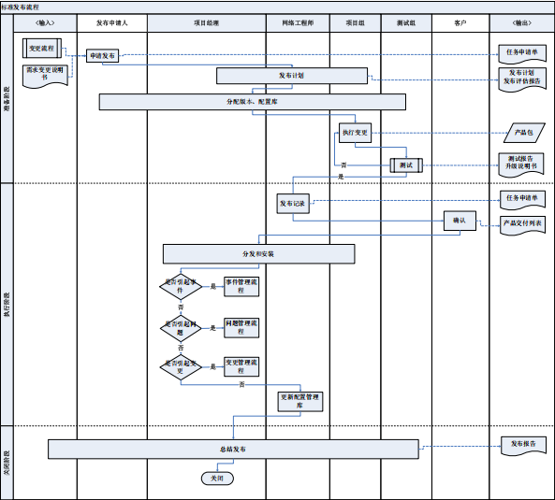

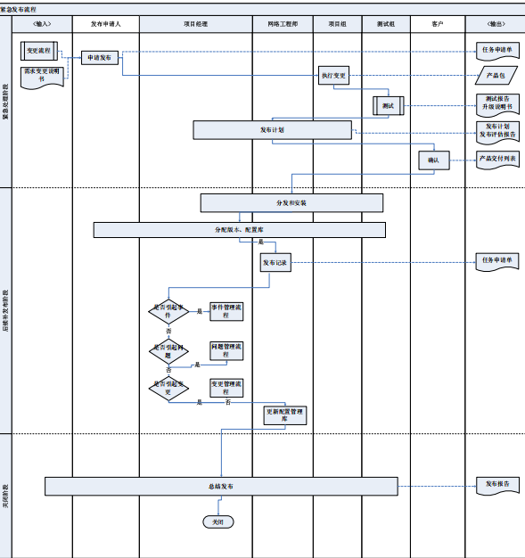

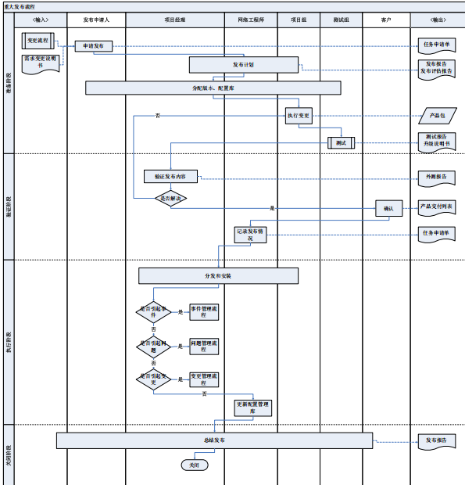

发布的来源

1. 硬件、软件的发布；
2. 项目信息的发布；
3. 相关支持文档的发布；
4. 其他。

制定发布策略

制定发布策略的目的在于明确发布管理中的各项工作内容和要求。为建立工作流程的需要，文档的发布可以省略此步骤。发布策略的主要内容通常包括：

1. 发布的命名和编号规则；
2. 明确发布的类型、范围和方式；
3. 发布的预期成果，如升级说明和发布过程记录等；
4. 有关发布管理流程的描述和要求；
5. 产品库（PSL）中配置的文档记录，以及新增软件的验收标准，通过测试管理保证软件的有效性。

发布的设计、构建和配置

运维项目经理根据发布申请、变更方案和相关人员协商后，做出详细的发布计划，发布设计的主要目的是明确发布的类型、范围、方式和内容等问题。

发布构建的完成记录要求保存到配置管理库中，以确保在必要时能够按照配置记录重复构建。

发布测试和验收

在发布最终引入实际运行环境之前，必须严格的测试，提交《测试报告》。

发布测试主要负责对将要引入实际运行环境的软硬件产品、安装流程进行测试，以确保发布成功。

项目信息和文档的发布省略此步骤。

发布验证

对于重大发布，需要协调用户对发布内容进行验证，以确保发布的有效性，项目组编写《外测报告》。

发布回退

如发布验证未通过，项目经理对未通过的原因进行记录，回退项目组，重新执行变更。

分发和安装

1. 在完成上述活动后，项目经理需要将准备发布的软硬件分发至实际环境，对与软硬件的分发，需要在打包和移交等环节中保持软件的完成性。软件分发完成后，将分发的软件或硬件进行安装，将相关信息反馈给网络工程师，使配置管理库能够及时更新。
2. 发布实施过程中，如涉及事件、问题和变更，及时通知相关负责人，进入相关的流程。
3. 发布文档时，按照发放范围进行分发。

发布总结、关闭

运维项目经理对发布进行总结，如发布成功，负责关闭。所有发布过程资料都要有记录，最后由网络工程师整理归档。

与其他流程关系

发布管理与配置管理、变更管理关联较大。

配置管理：当一个新版本的软件或硬件别导入应用环境中，配置管理要将这些信息同步添加到配置管理库中。反之，发布管理在发布过程中需要配置管理库提供信息支持。

变更管理：变更需要发布管理协助，已降低变更对信息系统运行的影响。反之，发布将变更内容导入实际运行环境。

关键指标

|  |  |  |  |
| --- | --- | --- | --- |
| **序号** | **衡量指标** | **指标计算说明** | **考核频次** |
| 1 | 发布成功率 | (发布成功的数量/发布总数)*100% | 季度 |

相关模板

 《任务申请单》

 《发布计划》

 《发布评估报告》

 《产品交付列表》

 《发布报告》

 《发布信息统计》